

PROYECTO SGE
2ª EVALUACIÓN

CFGS Desarrollo de Aplicaciones Multiplataforma
Informática y Comunicaciones

APLICACIÓN CRUD CON FASTAPI
Año: 2024
Fecha de presentación: 15/02/2024

Nombre y Apellidos: Paula Nunes Ranzani
Email: paula.nunran@educa.jcyl.es

INDICE
1.Introdución 2
2.Estado del arte 2
2.1. Comparación protocolo SOAP y arquitectura de desarrollo web APIRest 2
2.2. Definición de arquitectura de microservicios 2
2.3. Definición de API 2
2.4. Estructura de una API: Protocolo utilizado, métodos, partes de una URL, de una API 2
2.5. Formas de crear una API en Python: FASTAPI y FLASK, indicando cuál se va a utilizar y porqué 2
3.Descripción general del proyecto 2
3.1. Objetivos 2
3.2. Entorno de trabajo 2
4.Documentación técnica 2
4.1. Análisis del sistema 2
4.2. Diseño de la base de datos 2
4.3. Implementación 2
4.4. Pruebas 2
4.5. Despliegue de la aplicación 2
5. Manuales 2
5.1. Manual de usuario 2
5.2. Manual de instalacíon 2
6. Conclusiones y posibles ampliaciones 2
7. Consumir una API desde una aplicación Android 2
7.1. Introducción 2
7.2. Diseño de la base de datos 2
7.3. Implementación y despliegue de la aplicación 2
8. Bibliografia 2

1.Introdución
El proyecto tiene como objetivo principal la creación de una aplicación CRUD (Crear, Leer, Actualizar, Eliminar) mediante el uso de FastAPI (desarrollo para construir APIs en Python). La aplicación estará respaldada por una base de datos PostgreSQL. El modelo de datos tendrá tres tablas y cada una representando una entidad en el sistema. La aplicación está diseñada para gestionar una tienda de películas y las relaciones naturales entre los elementos (Películas, Actores y Directores).

2.Estado del arte

2.1. Comparación protocolo SOAP y arquitectura de desarrollo web APIRest
- Protocolo SOAP (Simple Object Access Protocol):
Es un protocolo de comunicación basado en XML diseñado para permitir la comunicación entre aplicaciones a través de Internet. Algunas de sus características notables incluyen:
- Estructura Rigurosa:
SOAP utiliza XML para estructurar los mensajes, lo que proporciona una sintaxis estricta y una definición clara de los datos intercambiados.
- Soporte para Transacciones y Seguridad:
SOAP incorpora funcionalidades avanzadas como transacciones y seguridad, lo que lo hace adecuado para entornos empresariales que requieren un alto nivel de integridad y control.
- Interoperabilidad:
SOAP se destaca por su capacidad de interoperabilidad entre diferentes plataformas y lenguajes de programación debido a su enfoque en estándares.
- Arquitectura de Desarrollo Web API Rest:
Las API Rest, en cambio, siguen los principios de la arquitectura Restful, que se centra en la simplicidad y la escalabilidad. Algunos aspectos distintivos son:
- Estilo Arquitectónico Stateless:
Las API Rest son stateless, lo que significa que cada solicitud del cliente al servidor debe contener toda la información necesaria para comprender y procesar la solicitud. No se mantiene estado en el servidor entre las solicitudes.
- Formatos Ligeros:
Utilizan formatos de datos más ligeros como JSON, lo que facilita la lectura y escritura para los humanos y reduce el tamaño de los mensajes
- Escalabilidad y Rendimiento:
Debido a su simplicidad y la falta de estado en el servidor, las API Rest son altamente escalables y tienden a ofrecer un rendimiento mejorado, especialmente en entornos con gran volumen de solicitudes.

Comparación:
- Complejidad vs Simplicidad: SOAP tiende a ser más complejo debido a su estructura XML y sus capacidades avanzadas, mientras que las API Rest son más simples y fáciles de entender.

- Protocolo vs Estilo Arquitectónico: SOAP es un protocolo específico, mientras que las API Rest son un enfoque arquitectónico más general.

- Interoperabilidad vs Simplicidad: SOAP destaca en interoperabilidad, especialmente en entornos empresariales heterogéneos, mientras que las API Rest son más simples y a menudo preferidas para aplicaciones web y móviles

La elección entre SOAP y las API Rest dependerá de los requisitos específicos del proyecto, considerando factores como la complejidad, la interoperabilidad y la simplicidad deseada en el diseño del sistema. Ambos enfoques tienen sus ventajas y desventajas, y la decisión debe basarse en las necesidades específicas del contexto de desarrollo.

2.2. Definición de arquitectura de microservicios
La arquitectura de microservicios es un enfoque de diseño de software que estructura una aplicación como un conjunto de servicios pequeños, autónomos e interconectados. Cada servicio, conocido como microservicio, representa una unidad independiente y enfocada en una tarea específica de negocio. Estos microservicios se comunican entre sí a través de interfaces bien definidas y suelen ser desarrollados, implementados y escalados de manera independiente. La arquitectura de microservicios se basa en los siguientes principios fundamentales:

- Descomposición en Servicios: La aplicación se divide en componentes pequeños y autónomos, cada uno encargado de realizar una función de negocio específica. Estos componentes son los microservicios.
- Autonomía: Cada microservicio es independiente y opera de manera autónoma. Esto significa que puede ser desarrollado, desplegado y escalado de manera independiente sin afectar a los demás.
- Interconexión a través de Interfaces Bien Definidas: Los microservicios se comunican entre sí a través de interfaces de manera clara, generalmente a través de protocolos de comunicación ligeros como HTTP/REST o mensajes asincrónicos.
- Despliegue Independiente: Cada microservicio puede ser desplegado y actualizado de forma independiente, lo que facilita la implementación continua y la entrega rápida de nuevas funcionalidades.
- Escalabilidad Granular: La arquitectura de microservicios permite escalar cada servicio de manera independiente según la carga y los requisitos específicos de rendimiento.
- Resiliencia: Al ser autónomos, los microservicios pueden gestionar sus propios errores y fallas sin afectar al conjunto de la aplicación. La resiliencia se logra mediante la implementación de estrategias como la redundancia y la tolerancia a fallos.

2.3. Definición de API
Una Interfaz de Programación de Aplicaciones (API) es un conjunto de reglas y protocolos que permite que un software se comunique con otro. Funciona como un intermediario que facilita la interacción entre aplicaciones, permitiendo que diferentes sistemas informáticos se conecten y compartan datos o funcionalidades.
Las APIs son esenciales en el desarrollo de software moderno, ya que permiten la integración y la colaboración entre diferentes sistemas de manera eficiente. Facilitan la construcción de aplicaciones modulares, fomentan la reutilización de código y datos, y permiten a las aplicaciones acceder a servicios externos sin tener que comprender completamente su implementación interna.
Tipos de API:

- API Web: Son interfaces de programación que permiten la comunicación entre aplicaciones a través de la web. Las API web suelen basarse en protocolos HTTP/HTTPS y son esenciales para el desarrollo de aplicaciones web y servicios en línea.

- API REST: Representa una arquitectura de diseño de API basada en los principios de REST (Transferencia de Estado Representacional). Utiliza métodos HTTP estándar (GET, POST, PUT, DELETE) para realizar operaciones en recursos, y es ampliamente utilizada en el desarrollo web.

- API SOAP: Utiliza el protocolo SOAP (Simple Object Access Protocol) para la comunicación entre aplicaciones. Es más estructurada y está orientada a servicios, siendo comúnmente utilizada en entornos empresariales.

- API de Bibliotecas: Proporcionan funciones y rutinas que las aplicaciones pueden utilizar para realizar operaciones específicas. Estas API son comunes en el desarrollo de software y se integran directamente en el código de la aplicación

2.4. Estructura de una API: Protocolo utilizado, métodos, partes de una URL, de una API
La estructura de una API se basa en estándares y convenciones que facilitan la interacción entre sistemas. El protocolo utilizado es fundamental para la comunicación entre el cliente y el servidor a través de una API. Los dos protocolos más comunes son:

- HTTP (Hypertext Transfer Protocol): Es el protocolo estándar para la transferencia de información en la web. Las APIs basadas en HTTP suelen utilizar métodos estándar como GET, POST, PUT y DELETE para realizar operaciones.

- HTTPS (Hypertext Transfer Protocol Secure): Es una versión segura de HTTP que utiliza cifrado SSL/TLS para garantizar la seguridad de la información transmitida entre el cliente y el servidor.

Los métodos HTTP definen las acciones que un cliente puede realizar sobre un recurso. Los principales métodos utilizados en APIs son:
- GET: Solicita datos de un recurso específico. Es idempotente, es decir, no debería tener un impacto diferente al realizar múltiples solicitudes consecutivas.

- POST: Envía datos para ser procesados a un recurso específico. No es idempotente, ya que puede tener un impacto diferente al realizar múltiples solicitudes.

- PUT: Actualiza un recurso existente o crea uno nuevo si no existe. Es idempotente.

- DELETE: Elimina un recurso específico. Es idempotente.

Una URL (Uniform Resource Locator) de una API consta de varias partes que identifican el recurso y la acción a realizar. Por ejemplo:
https://api.ejemplo.com/v1/usuarios/123
- Indica el protocolo utilizado, generalmente "http" o "https".

- Es el nombre de dominio del servidor que aloja la API, como "api.ejemplo.com".

- Es la parte específica de la URL que identifica el recurso y la acción. En el ejemplo, "/v1/usuarios/123" indica que se está accediendo al recurso "usuarios" con el identificador "123".

- Algunas APIs incluyen una versión en la URL para garantizar la compatibilidad cuando se realizan actualizaciones. En el ejemplo, "v1" indica la versión 1 de la API.

- Parámetros: ¿Pueden ser parte de la ruta (como el “123” en el ejemplo) o consultas adicionales añadidas a la URL, como “?filtro=activo".

2.5. Formas de crear una API en Python: FASTAPI y FLASK, indicando cuál se va a utilizar y porqué
Tenemos dos formas de crear una API en Python, FASTAPI y Flask, son frameworks de desarrollo web en Python que permiten la creación de APIs de manera efectiva.
- FLASK: es un framework ligero y fácil de usar para construir aplicaciones web y APIs en Python. Ofrece una gran flexibilidad y es conocido por su simplicidad y facilidad de aprendizaje. Enfoque minimalista, amplia documentación y una comunidad activa.

- FASTAPI: es un framework moderno y de alto rendimiento para construir APIs en Python. Se centra en la creación rápida, la documentación automática y la validación de tipos. Basado en estándares de tipado estático con Python 3.7+. Generación automática de documentación interactiva (Swagger y ReDoc). Rendimiento comparable al de frameworks más antiguos como Flask y Django, pero con una sintaxis más moderna

La elección entre FASTAPI y Flask depende de los requisitos específicos del proyecto. En este contexto, se eligió FASTAPI por las siguientes razones:
- Tipado Estático: FASTAPI utiliza el tipado estático de Python para la validación automática de los datos de la solicitud y la generación de documentación, lo que mejora la seguridad y la claridad del código.

- Documentación Automática: La generación automática de documentación interactiva (Swagger y ReDoc) en FASTAPI es una ventaja significativa para entender y probar la API de manera eficiente.

- Sintaxis Moderna: La sintaxis moderna y las características incorporadas de FASTAPI permiten un desarrollo rápido y mantenible.

- Rendimiento: A pesar de ser un framework más nuevo, FASTAPI ofrece un rendimiento comparable a Flask y otros frameworks más establecidos.

Elegimos por su enfoque moderno, rendimiento, tipado estático y funcionalidades integradas que facilitan el desarrollo y la documentación de APIs de manera eficiente.

3.Descripción general del proyecto

3.1. Objetivos

3.2. Entorno de trabajo
En el desarrollo del proyecto, se ha empleado un conjunto de herramientas y tecnologías de una API de gestión para la tienda de películas. Principales herramientas utilizadas:
- Docker: Una plataforma que permite empaquetar, distribuir y ejecutar aplicaciones en entornos aislados llamados contenedores. Facilita la creación de entornos de desarrollo y despliegue consistentes.
- Visual Studio Code: (VSCode) un entorno de desarrollo ligero y altamente configurable. Proporciona soporte para múltiples lenguajes de programación y extensiones que facilitan el desarrollo de software.
- Python: Un lenguaje de programación de alto nivel, versátil y fácil de aprender. Es ampliamente utilizado en el desarrollo web, científico, y en la construcción de aplicaciones y APIs. Python fue el lenguaje de programación utilizada para el desarrollo de la API.
- FastAPI: Un framework moderno y de alto rendimiento para el desarrollo de APIs con Python. Se destaca por su capacidad de generación automática de documentación, validación de tipos y rendimiento comparable a frameworks más antiguos.
- PostgreSQL: Sistema de gestión de base de datos relacional de código abierto y altamente extensible. Es conocido por su confiabilidad, escalabilidad y soporte para funciones avanzadas.
- Swagger: Herramienta para la documentación automática de APIs. Swagger proporciona una interfaz interactiva.

4.Documentación técnica

4.1. Análisis del sistema
- Obtener Todos los Actores:
- La aplicación proporciona una operación para obtener una lista de todos los actores almacenados en la base de datos. Utiliza el endpoint /actores/todos_los_actores con el método HTTP GET.
- Se realiza una consulta a la base de datos para obtener la información de cada actor, incluyendo detalles de la película asociada. La respuesta incluye una lista de objetos Actor con información sobre el actor y la película asociada.
- 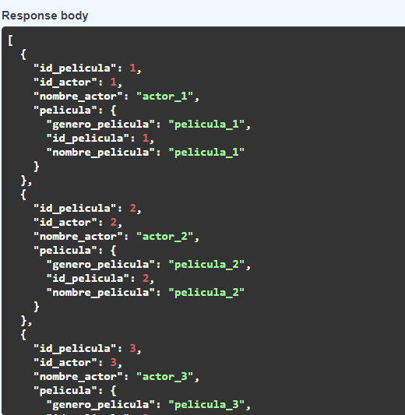

- Crear Nuevo Actor:
- Permite la adición de nuevos actores a la base de datos.
- Utiliza el endpoint /actores/crear_actor con el método HTTP POST.
- Se envían datos del nuevo actor en el cuerpo de la solicitud.
- Los datos se validan utilizando el modelo Pydantic asociado.
- Se crea un nuevo registro en la base de datos con la información del nuevo actor.
- 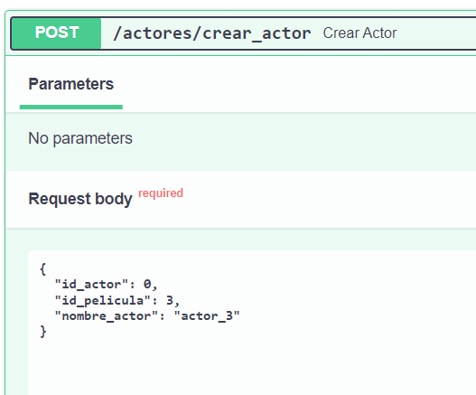

- Obtener Detalles de un Actor Específico:
- Permite obtener información detallada sobre un actor específico, incluyendo la película asociada.
- Utiliza el endpoint /actores/{id_actor} con el método HTTP GET, donde {id_actor} es el identificador único del actor.
- Se realiza una consulta a la base de datos para obtener detalles específicos del actor y la película asociada.
- La respuesta incluye información detallada sobre el actor y la película
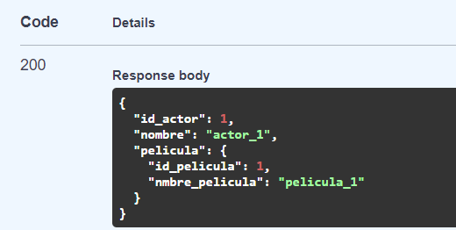

- Actualizar Información de un Actor:
      - Permite la modificación de la información de un actor existente.
      - Utiliza el endpoint /actores/actualizar_actor/{id_actor} con el método HTTP PUT, donde {id_actor} es el identificador único del actor.
      - Se envían los datos actualizados en el cuerpo de la solicitud.
      - Los datos se validan utilizando el modelo Pydantic asociado.
      - Se realiza una actualización en la base de datos con la información proporcionada.
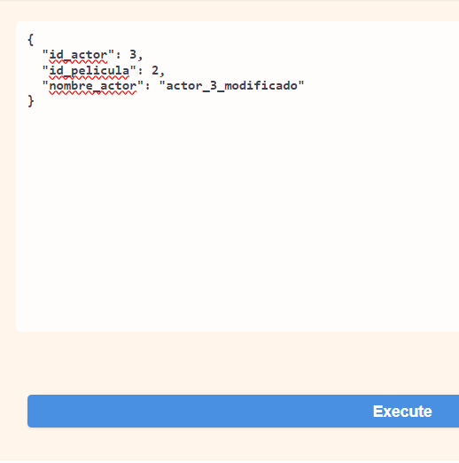

- Eliminar Actor:
    - Permite eliminar un actor específico de la base de datos.
    - Utiliza el endpoint /actores/eliminar_actor/{id_actor} con el método HTTP DELETE, donde {id_actor} es el identificador único del actor.
    - Se realiza una consulta para verificar la existencia del actor.
    - Si el actor existe, se elimina de la base de datos
    - 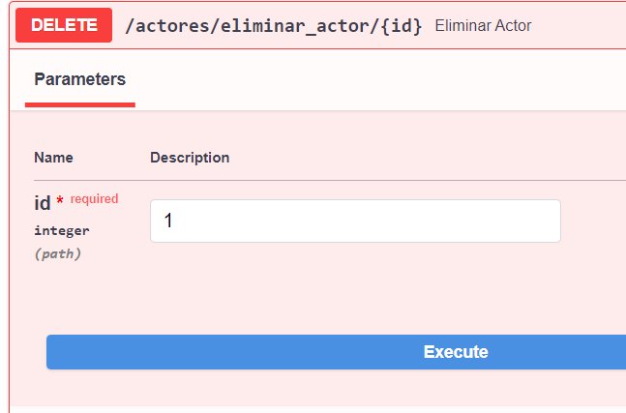

- Obtener Todos los Directores:
- La aplicación proporciona una operación para obtener una lista de todos los directores almacenados en la base de datos. Utiliza el endpoint /actores/todos_los_directores con el método HTTP GET.
- Se realiza una consulta a la base de datos para obtener la información de cada director, incluyendo detalles de la película asociada. La respuesta incluye una lista de objetos Director con información sobre el director y la película asociada.
- 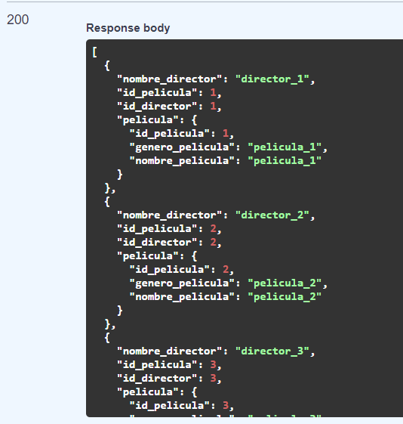

• Obtener Detalles de un Director Específico:
- Permite obtener información detallada sobre un director específico, incluyendo la película asociada.
- Utiliza el endpoint /director/{id_director} con el método HTTP GET, donde {id_director} es el identificador único del director.
- Se realiza una consulta a la base de datos para obtener detalles específicos del director y la película asociada.
- La respuesta incluye información detallada sobre el director y la película
- 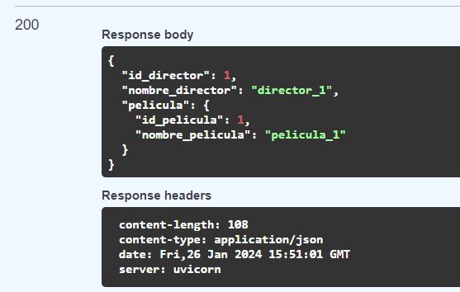

- Actualizar Información de un Director:
      - Permite la modificación de la información de un director existente.
      - Utiliza el endpoint /directores/actualizar_director/{id_director} con el método HTTP PUT, donde {id_director} es el identificador único del director.
      - Se envían los datos actualizados en el cuerpo de la solicitud.
      - Los datos se validan utilizando el modelo Pydantic asociado.
      - Se realiza una actualización en la base de datos con la información proporcionada.
      - 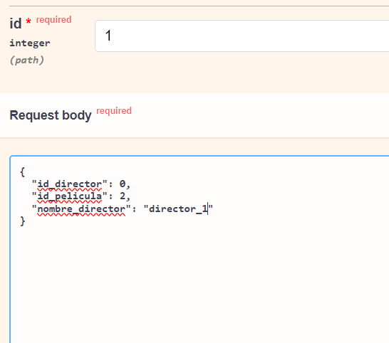

- Eliminar Director:
    - Permite eliminar un director específico de la base de datos.
    - Utiliza el endpoint /directores/eliminar_director/{id_director} con el método HTTP DELETE, donde {id_director} es el identificador único del director.
    - Se realiza una consulta para verificar la existencia del director.
    - Si el director existe, se elimina de la base de datos
    - 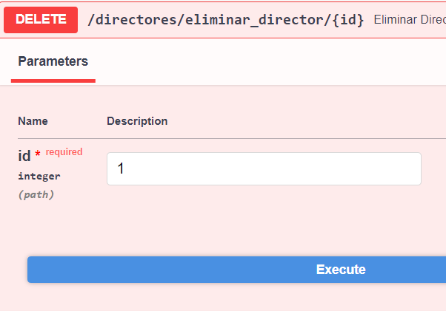

- Obtener Todas las Películas:
- La aplicación proporciona una operación para obtener una lista de todas las películas almacenados en la base de datos. Utiliza el endpoint /peliculas/todas_las_peliculas con el método HTTP GET.
- Se realiza una consulta a la base de datos para obtener la información de cada película. La respuesta incluye una lista de objetos Película con información sobre la película.
- 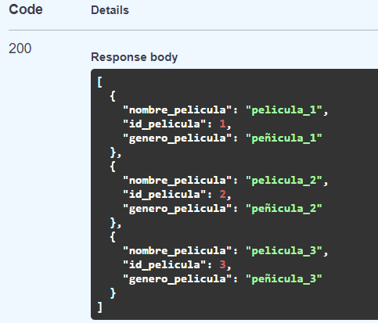

- Obtener Detalles de una Película Específico:
- Permite obtener información detallada sobre una película específico.
- Utiliza el endpoint /película/{id_pelicula} con el método HTTP GET, donde {id_pelicula} es el identificador único de la película.
- Se realiza una consulta a la base de datos para obtener detalles específicos de la película.
- La respuesta incluye información detallada sobre la película
- 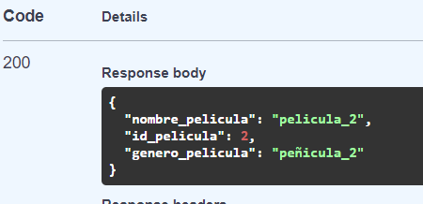

- Actualizar Información de una Película:
      - Permite la modificación de la información de una película existente.
      - Utiliza el endpoint /peliculas/actualizar_pelicula/{id_pelicula} con el método HTTP PUT, donde {id_pelicula} es el identificador único de la película.
      - Se envían los datos actualizados en el cuerpo de la solicitud.
      - Los datos se validan utilizando el modelo Pydantic asociado.
      - Se realiza una actualización en la base de datos con la información proporcionada.
      - 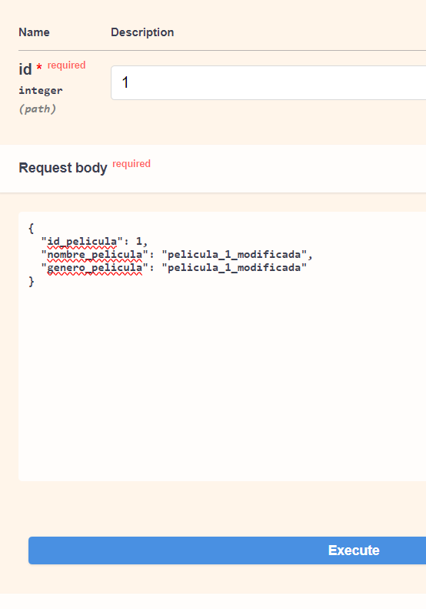

- Eliminar Película:
    - Permite eliminar una película específico de la base de datos.
    - Utiliza el endpoint /peliculas/eliminar_pelicula/{id_pelicula} con el método HTTP DELETE, donde {id_pelicula} es el identificador único de la película.
    - Se realiza una consulta para verificar la existencia de la película.
    - Si la película existe, se elimina de la base de datos
    - 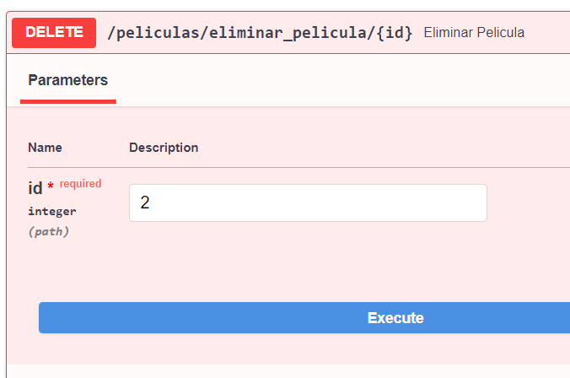

4.2. Diseño de la base de datos
En el diseño de la base de datos para la tienda de películas, las tablas son "Película", "Actor" y "Director".

- Tabla "Película":
id_pelicula (Clave Primaria): Identificador único de la película.
nombre_pelicula: Nombre de la película.
genero_pelicula: Género de la película

- Tabla "Actor":
id_actor (Clave Primaria): Identificador único del actor.
Id_pelicula (Clave Foreign): Referente a la tabla Película
nombre_actor: Nombre del actor.

- Tabla "Director":
id_director (Clave Primaria): Identificador único del director
Id_pelicula (Clave Foreign): Referente a la tabla Película
Nombre_director: Nombre del director.

Relaciones:
Una película tiene un director.
Una película tiene varios actores.
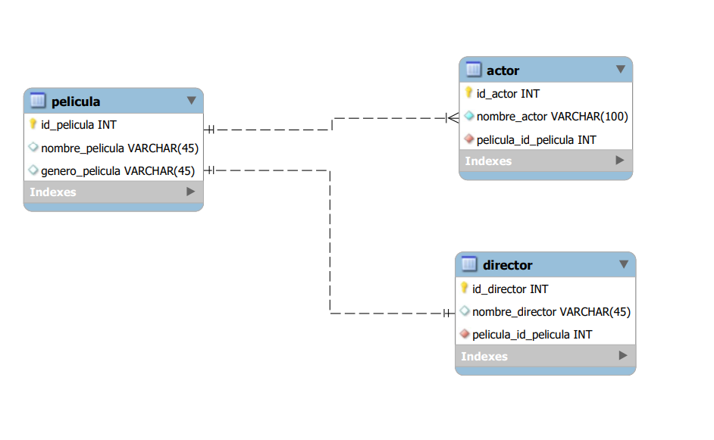

4.3. Implementación
La implementación de la API para la gestión de una tienda de películas se lleva a cabo utilizando el framework FastAPI y se integra con una base de datos PostgreSQL. Los primeros pasos fueron:

- Creación del entorno visual
Vamos a crear una API con FastAPI.
Lo primero que vamos a hacer es crear el entorno virtual:
- Instalar Python
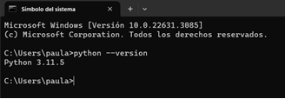

- Instalar Visual Studio Code (VSC)
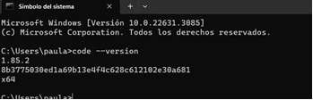

- Crear una carpeta


- A continuación, desde VSC, abrir la carpeta e instalar virtualenv: pip install virtualenv

- Para crear el entorno virtual: virtualenv venv

- Ahora hay que activar el entorno virtual: .\venv\Scripts\activate.ps1

- Crear el archivo requirementes.txt, con las librerías necesarias para el proyecto
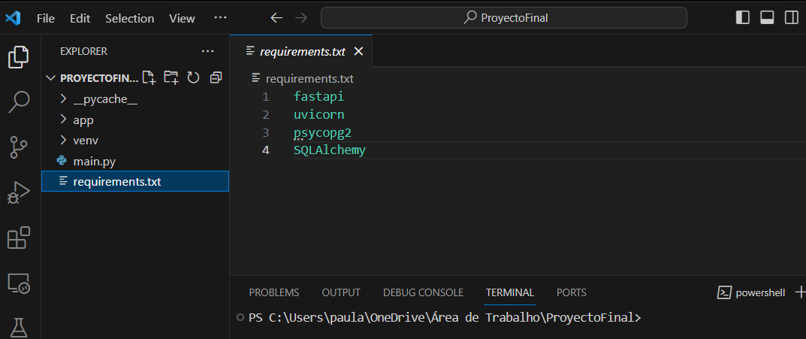

- Instalar las librerías: pip install -r .\requirements.txt

- Crear el fichero main.py
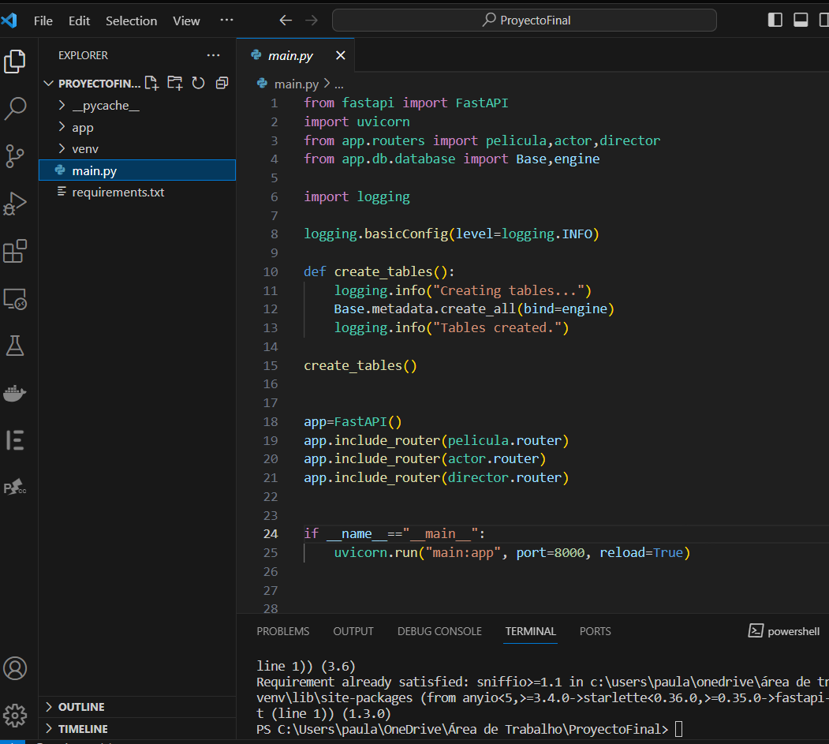

-Crear la carpeta db dentro de la carpeta app y dentro de la carpeta db el archivo database.py y el archivo __init__.py (vacío)
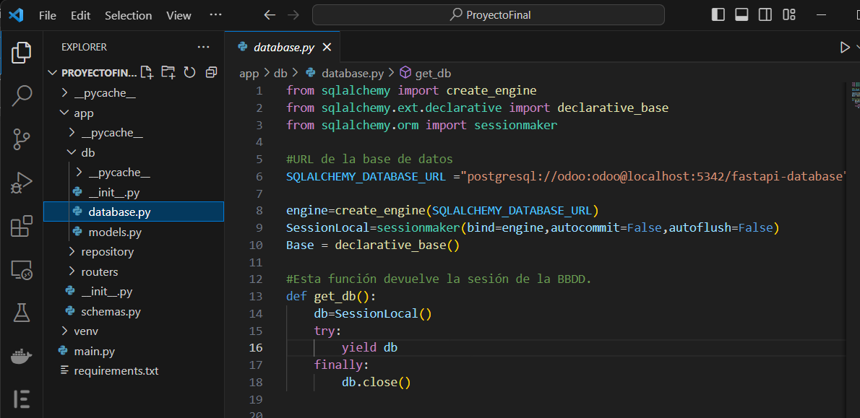

-Crear también el archivo models.py
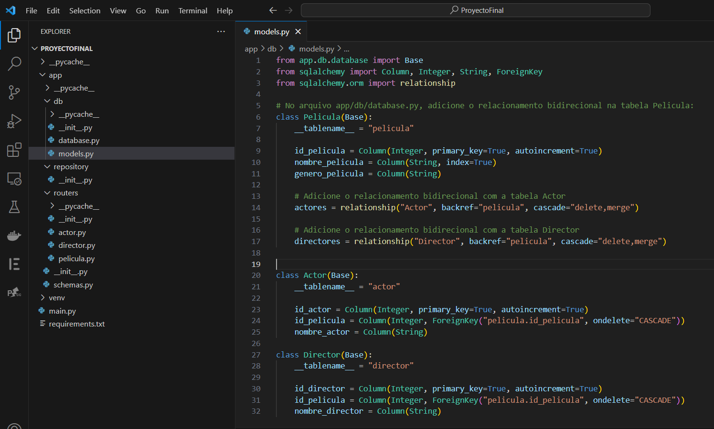

-Crear dentro de la carpeta app la carpeta routers y dentro los archivos pelicula.py, actor.py, director.py que corresponde a las tablas y un archivo __init__.py (vacío).
Explicando el código, tenemos lo mismo en ambos archivos:
- from fastapi import APIRouter, Depends: Importa las clases APIRouter y Depends de la biblioteca FastAPI. APIRouter se utiliza para definir rutas de la API, y Depends se usa para declarar dependencias de funciones que serán inyectadas automáticamente por FastAPI.
- from app.schemas import (Actor,Director,o Película): Importa el modelo de datos (Actor,Director,o Película): desde el módulo schemas del paquete app.
- from app.db.database import get_db: Importa la función get_db desde el módulo database del paquete app. Esta función proporciona una instancia de la sesión de la base de datos (usando SQLAlchemy) que será utilizada en las rutas para realizar operaciones en la base de datos.
- from sqlalchemy.orm import Session: Importa la clase Session de SQLAlchemy. La clase Session se utiliza para interactuar con la base de datos mediante SQLAlchemy.
- from app.db import models: Importa el módulo models del paquete app, que contiene las definiciones de las clases de modelos de datos de SQLAlchemy. Estos modelos se utilizan para interactuar con la base de datos y representan las tablas y relaciones en la base de datos.
- router = APIRouter( prefix="/actores",tags=["Actores"]): El objeto APIRouter está configurado para manejar rutas relacionadas con (actores, directores, películas) y se asegura de que todas las rutas tengan un prefijo común. Además, estas rutas se agruparán bajo la etiqueta en la interfaz de usuario de la API. Puedes utilizar este router para definir las rutas específicas relacionadas con actores en tu aplicación FastAPI.
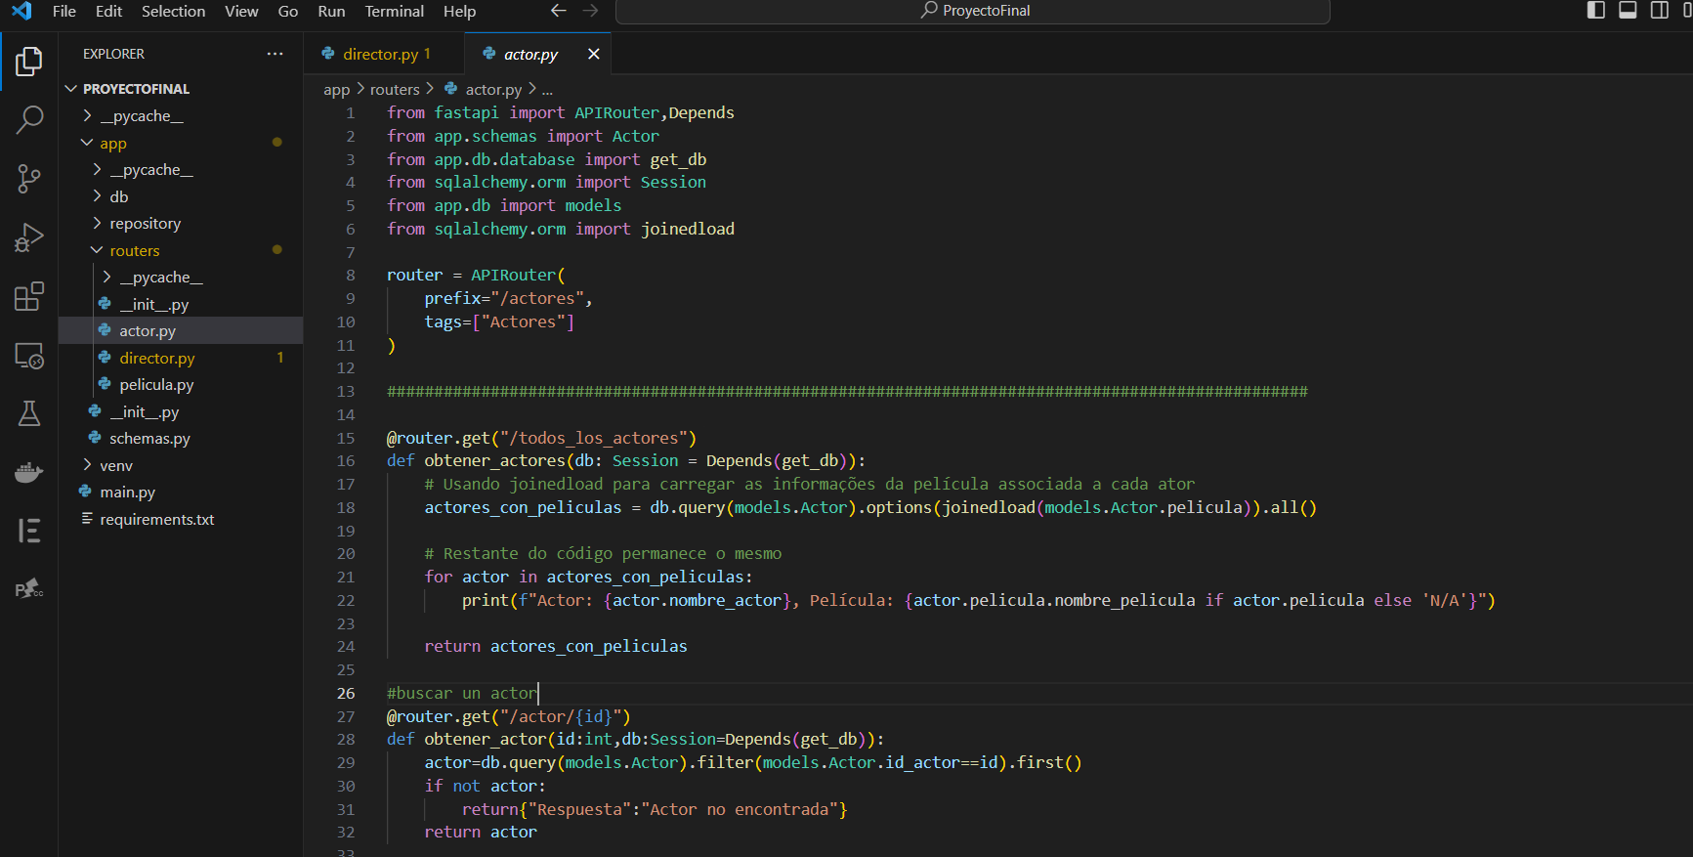

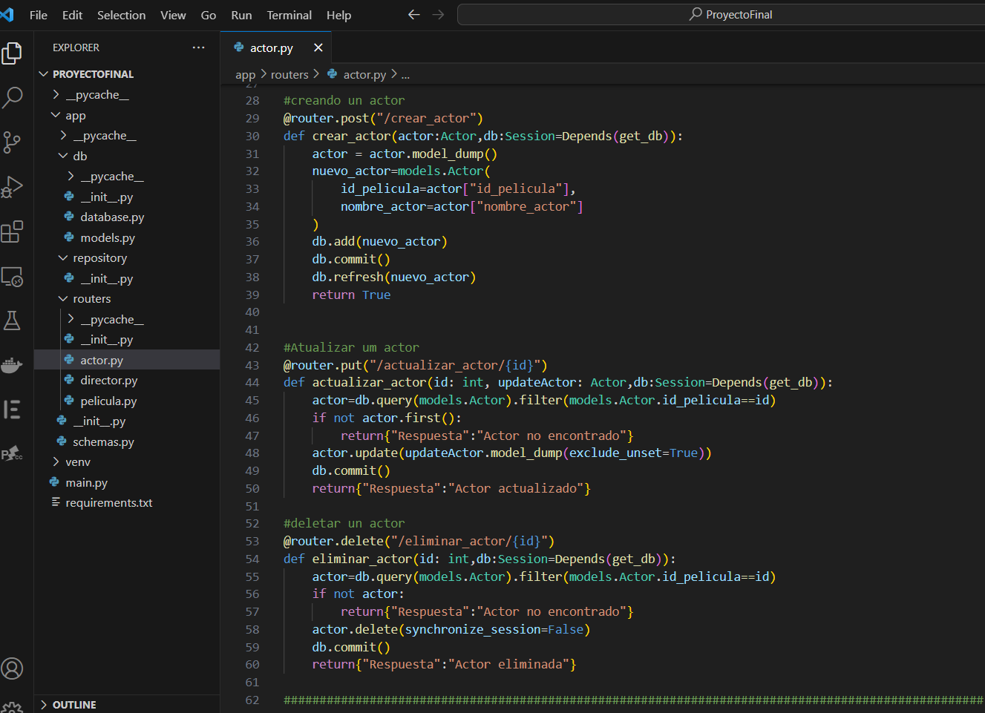

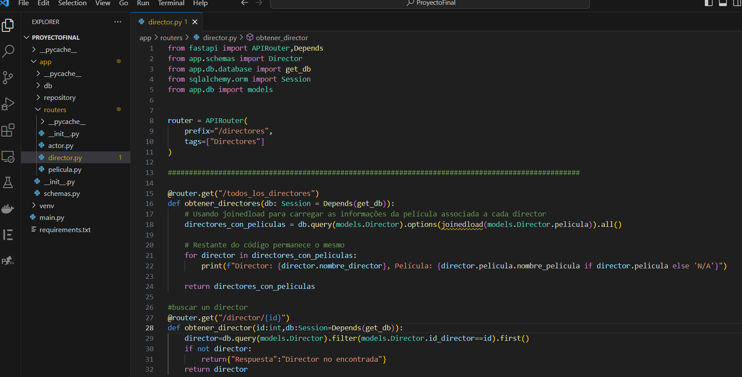

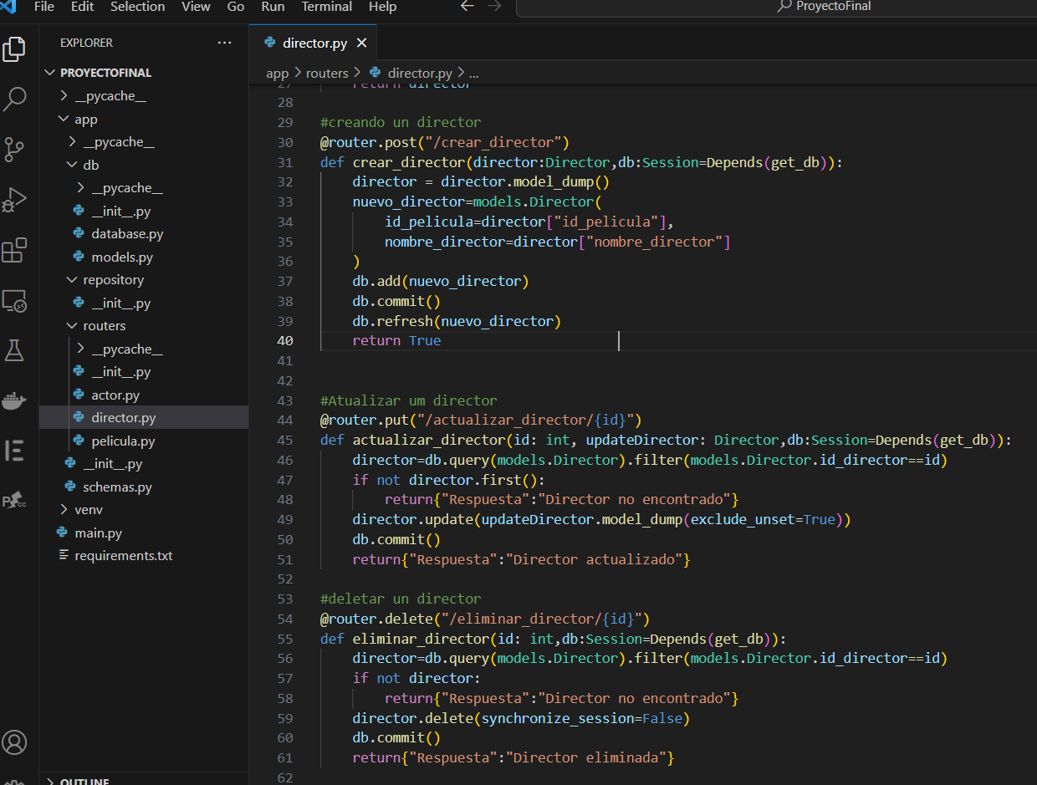

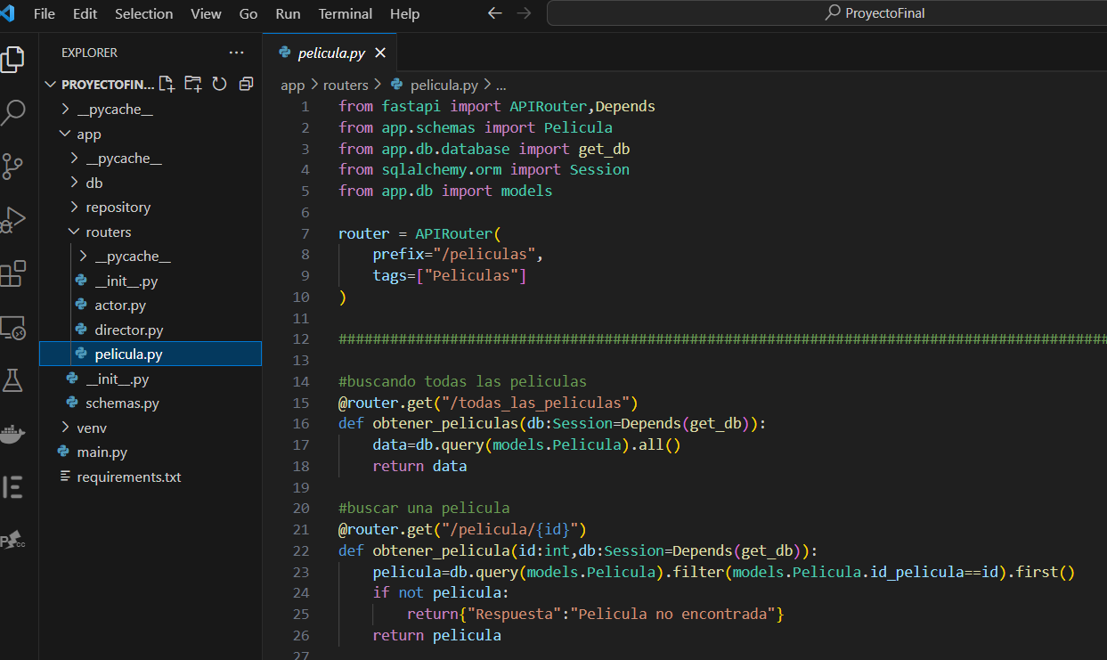

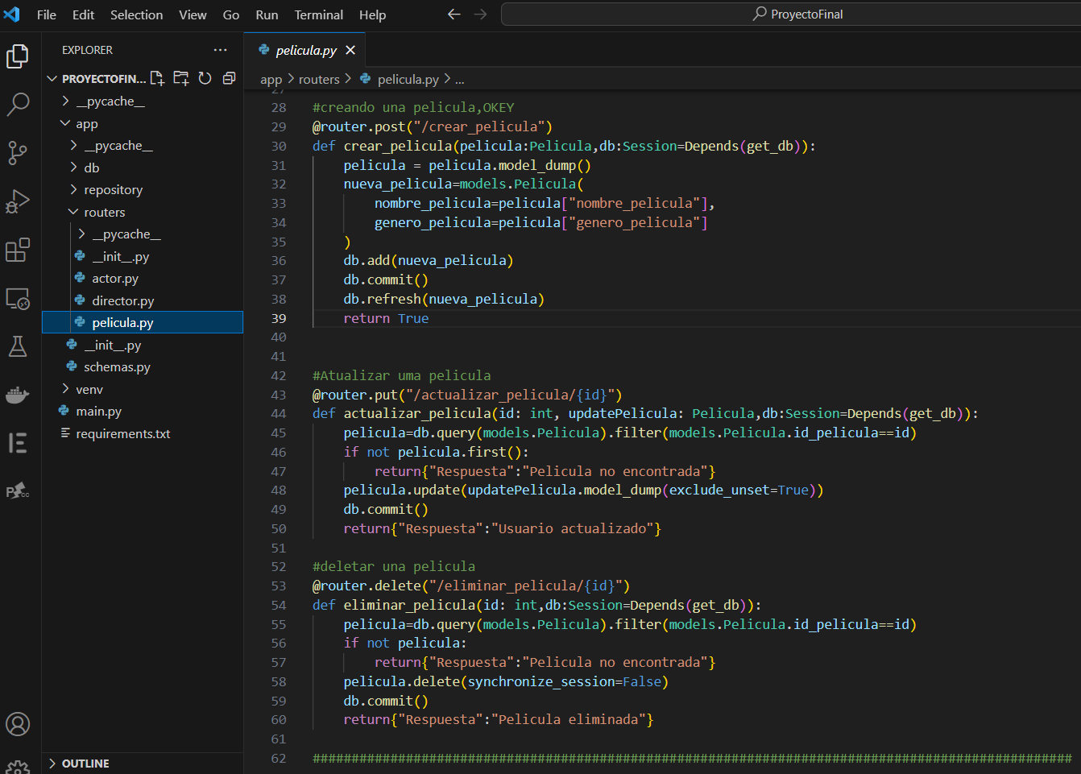

-Crear dentro de la carpeta app el archivo schemas.py
BaseModel es una clase proporcionada por la biblioteca Pydantic que se utiliza para definir modelos de datos. Cada atributo de la clase representa un campo en el modelo, y Pydantic se encarga de validar y convertir los datos de entrada según las reglas definidas en la clase.

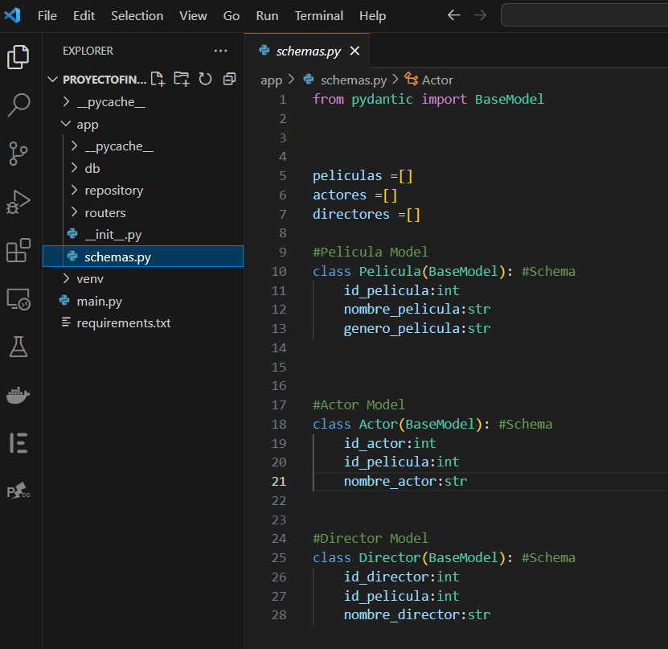

4.4. Pruebas
Para realizar las pruebas, seguimos estos pasos:
- Abrir el proyecto en Visual Code
- Abrir Docker y arrancar odoo_dev
- En el navegador buscar: localhost:80
- Entrar en pgAdmin : pgadmin4@pgadmin.org
admin
- En el terminal del proyecto: .\venv\Scripts\activate.ps1
uvicorn main:app
- En el navegador buscar: localhost:8000

Ahora ya tenemos las dos herramientas para hacer las pruebas.

Prueba numero 1: Crear una película.
- Consultamos en la base de datos, las películas que tenemos guardada. En el momento no tenemos ninguna.
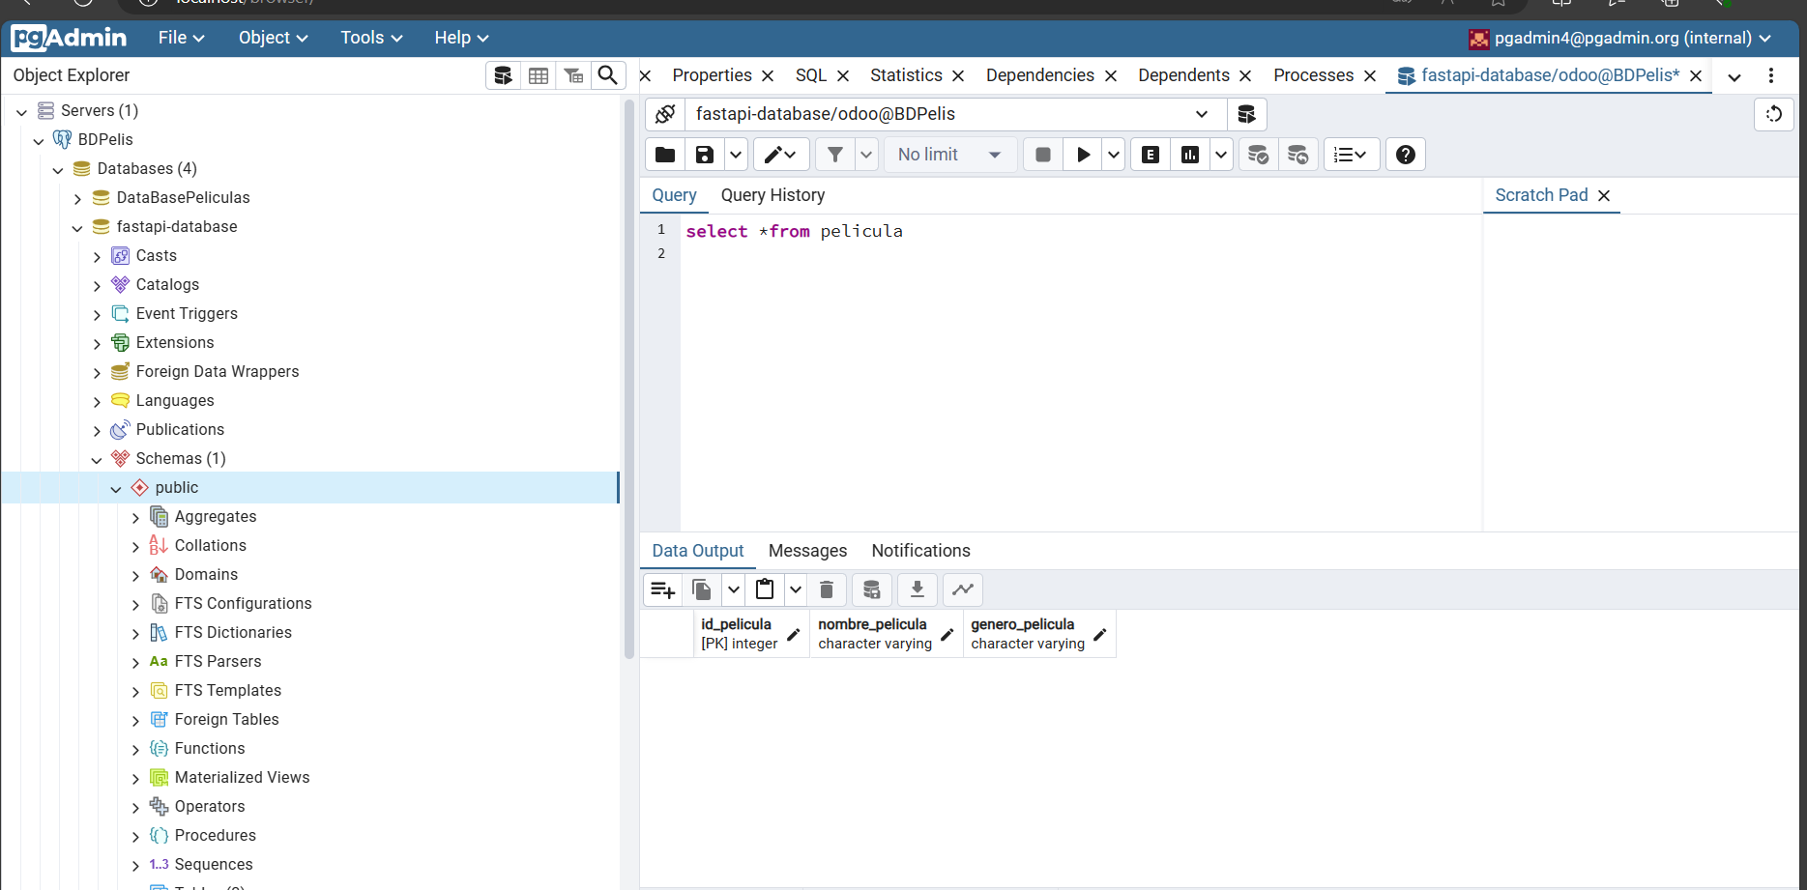

- Desde Swagger creamos una película.
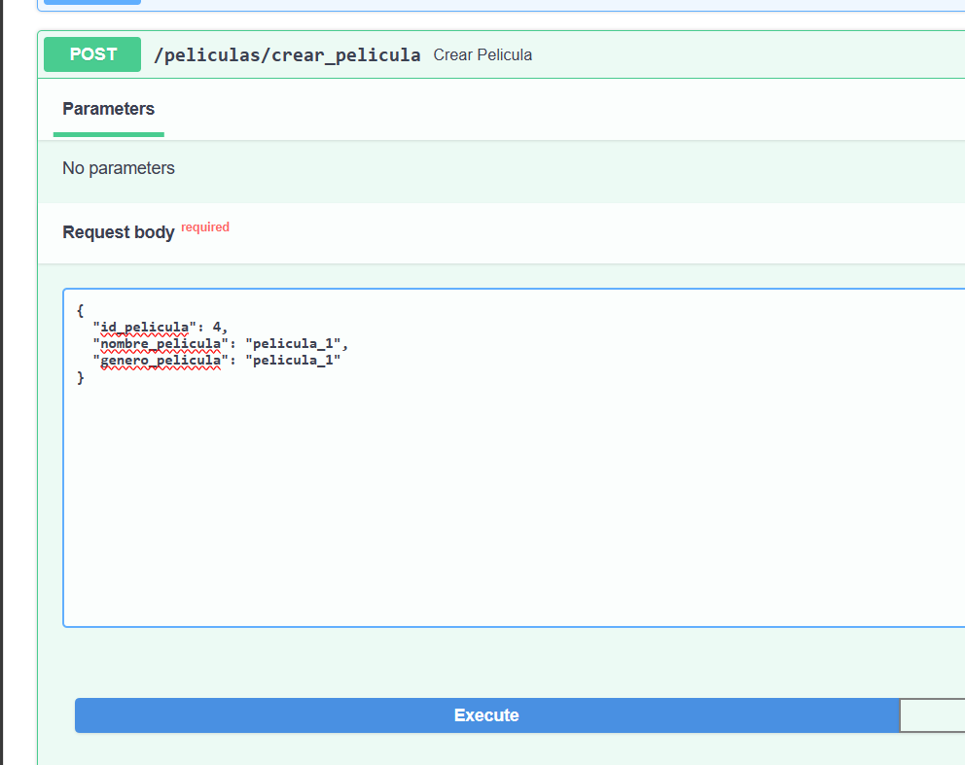

- Actualizamos la página pgAdmin, buscamos las películas que tenemos en la tabla película. La película que crear desde Swagger, está guardada en la base de datos.
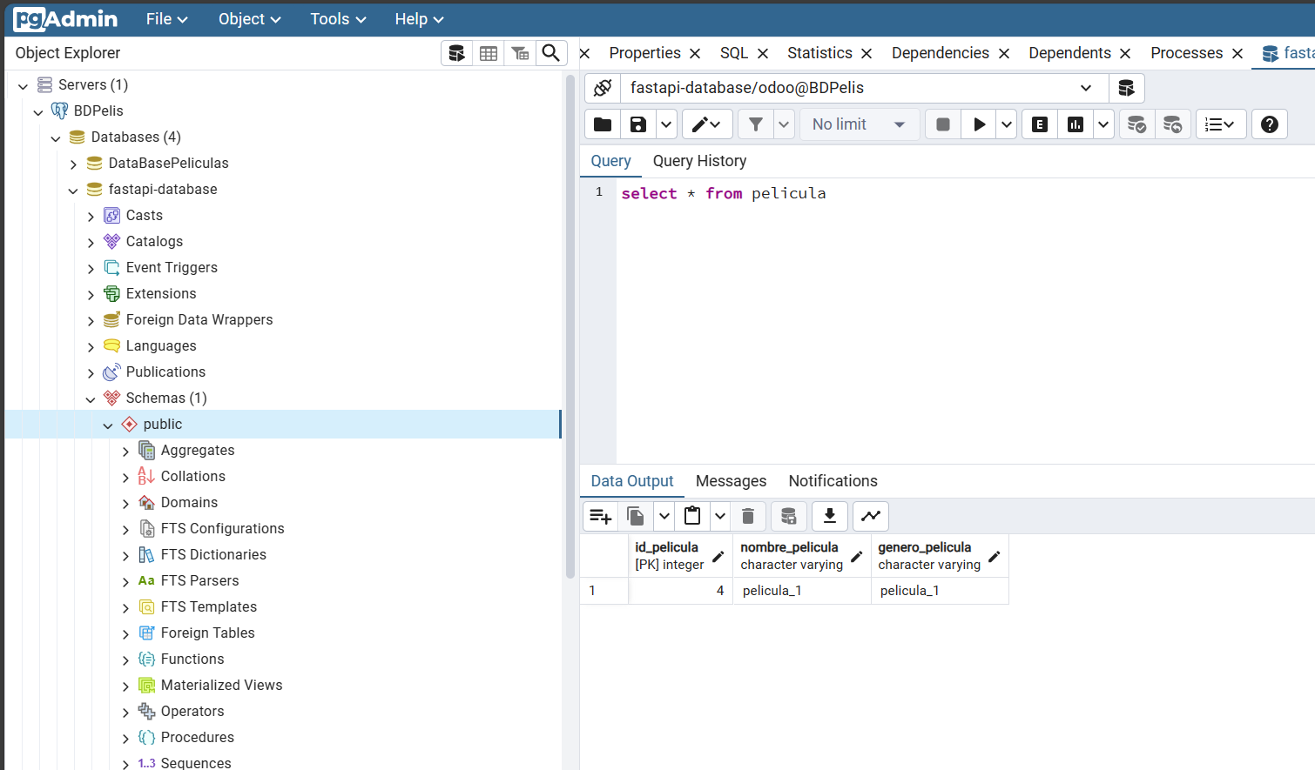

Prueba número 2: Eliminar un director.
- Consultamos en la base de datos, los directores que tenemos guardados. En el momento no tenemos dos.

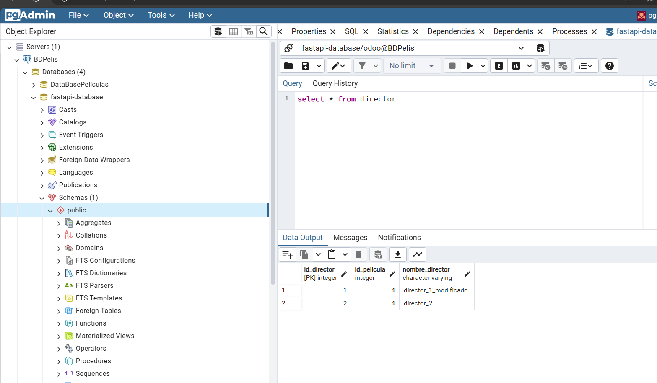

- Desde Swagger eliminamos un director.
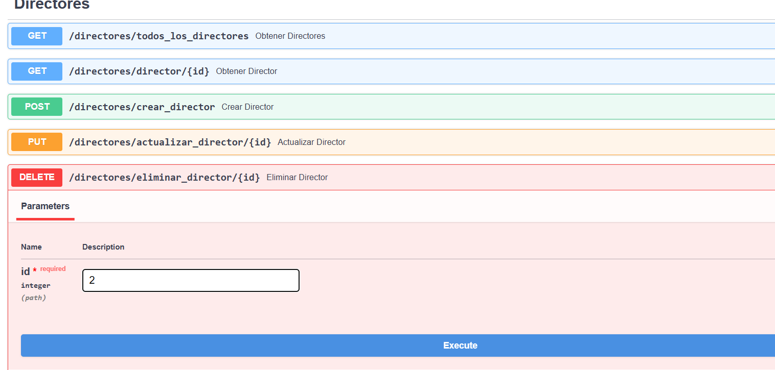

- Actualizamos la página pgAdmin, buscamos los directores que tenemos en la tabla director. Ya no tenemos el director con id 2.

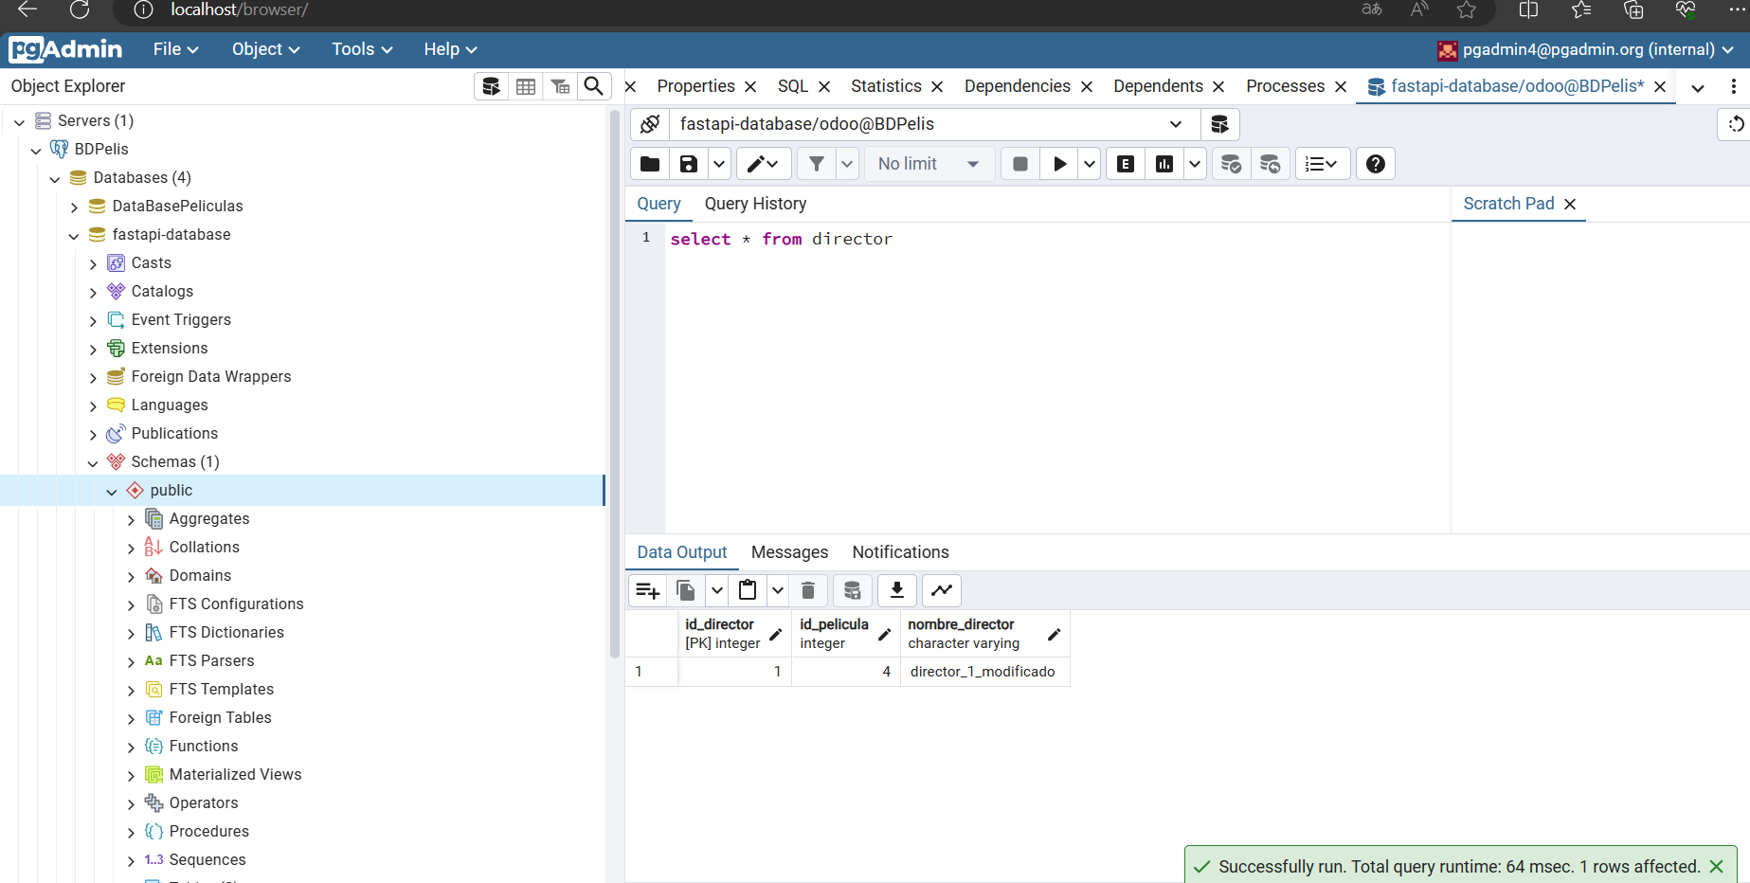

Prueba número 3: Actualizar los datos de un actor.
- Consultamos en la base de datos, los actores que tenemos guardados. En el momento no tenemos dos.
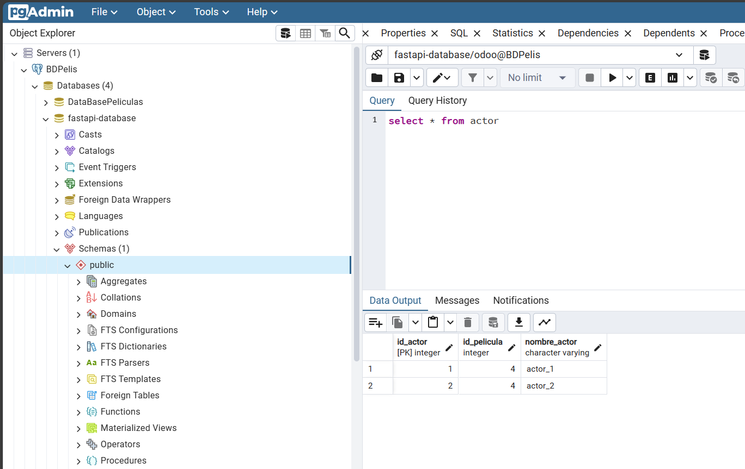

- Desde Swagger vamos a cambiar el nombre del actor número 2.
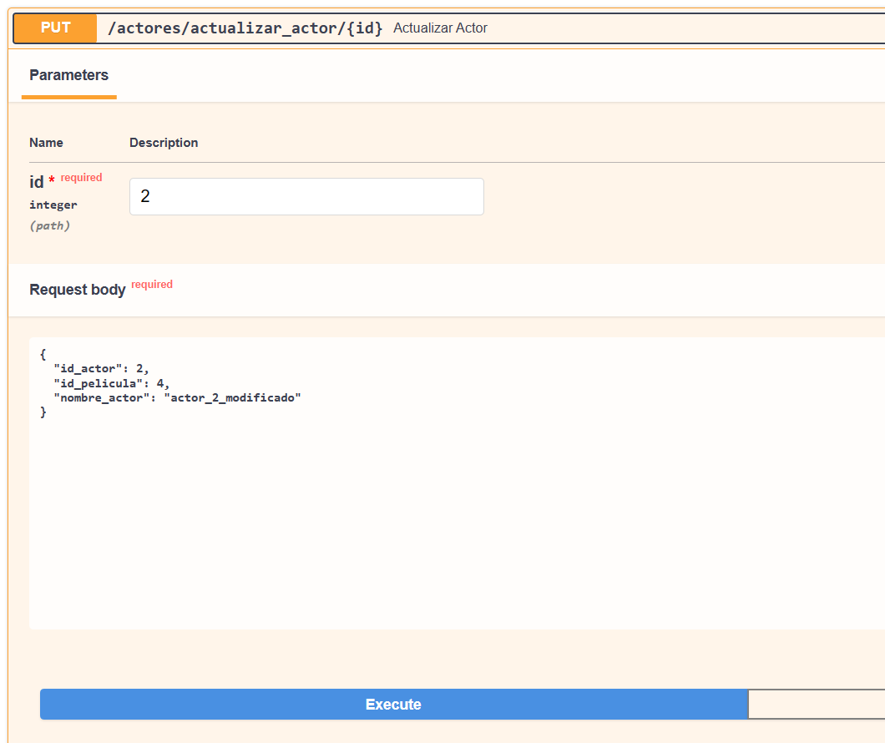

- Actualizamos la página pgAdmin, buscamos los actores que tenemos en la tabla actor. Ahora el nombre del actor fue modificado.
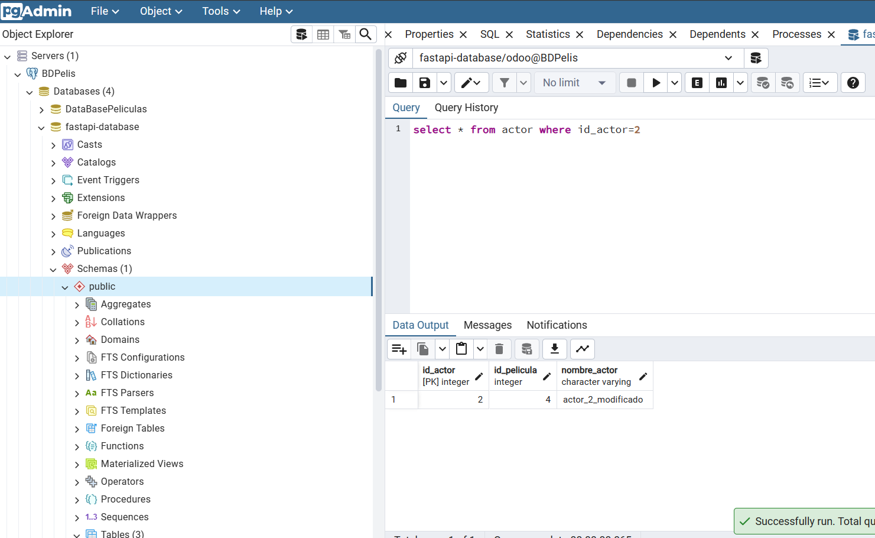

4.5. Despliegue de la aplicación
La implementación de la aplicación se realizará localmente, utilizando Swagger como interfaz para documentar y probar la API. La documentación de la API estará accesible a través de Swagger, que proporciona una interfaz interactiva para explorar y probar los endpoints de la aplicación.
Además, la gestión de la base de datos PostgreSQL se llevará a cabo mediante PgAdmin, una herramienta de administración de bases de datos que facilita la visualización y manipulación de datos en la base de datos.
Para acceder a la documentación de la API, simplemente navegue a FastAPI - Swagger UI (localhost:8000\docs) en su navegador web. Por otro lado, la administración de la base de datos PostgreSQL se realizará a través de PgAdmin, donde se pueden realizar tareas como consultas SQL, gestión de esquemas y administración de datos.

Este enfoque local ofrece un entorno controlado para el desarrollo y las pruebas, permitiendo una fácil interacción con la API a través de Swagger y una gestión eficiente de la base de datos utilizando PgAdmin.

5. Manuales

5.1. Manual de usuario

5.2. Manual de instalación

6. Conclusiones y posibles ampliaciones

7. Consumir una API desde una aplicación Android

7.1. Introducción

7.2. Diseño de la base de datos

7.3. Implementación y despliegue de la aplicación

8. Bibliografía

